IPV4参考：https://zhuanlan.zhihu.com/p/695475788

阿里云邮件服务器配置：https://blog.csdn.net/ajie957/article/details/140661550

垃圾邮箱配置：<https://blog.csdn.net/diyiday/article/details/130627445>

其他安全性配置对参考：<https://post.smzdm.com/p/akmr2mn8/>

群晖官方配置说明：https://kb.synology.cn/zh-cn/DSM/help/MailPlus-Server/mailplus_server_creation?version=6

通讯协议 SMTP POP3 IMAP IMAPS POP3S

端口 25 110 143 993 995

经过测试群晖邮件服务器只支持IPV4公网地址(主要体现在选择网卡的时候只出来IPV4网卡地址），暂时不支持IPV6记录，但需要开通IPV6，需要80与443端口时自动跳IPV6连接即可。

一、登陆阿里云官网注册一个阿里云帐号

阿里云官网地址：https://www.aliyun.com/

二、登陆阿里云域名服务，注册一个域名，并且按照提示进行实名认证，一般需要一个小时生效

阿里云域名服务直达：http://dc.console.aliyun.com/

三、域名服务控制台处点左则-域名列表-在已经注册成功的域名处点解析添加一条IPV4记录如下：

IPV4主机记录:www

记录类型：A

解析来源：默认

记录值：0.0.0.0

TTL：10分钟

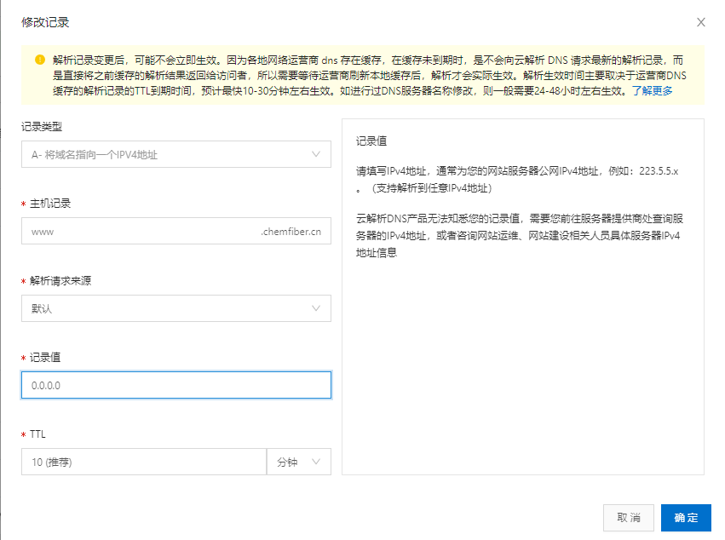

再添加一条IPV6记录如下：

IPV6主机记录:www

记录类型：AAAA

解析来源：默认

记录值：0000:0:0:0:0:0:0:00

TTL：10分钟

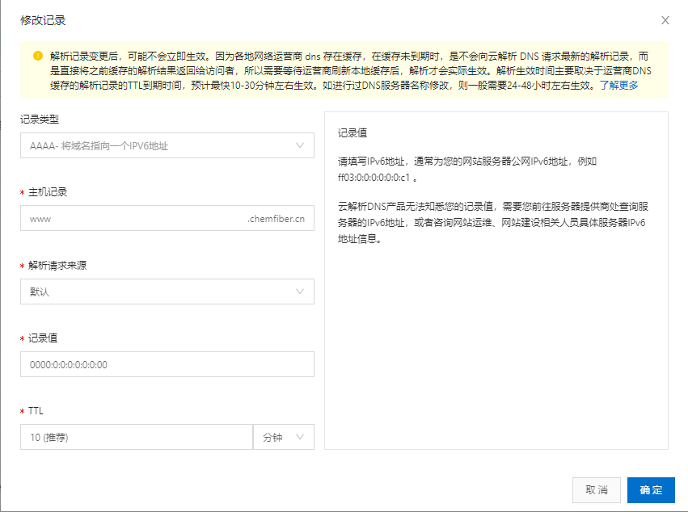

四，在域名服务控制台右上角头像处点AccessKey，弹出不建方使用云帐号AccessKey，勾选 我确认知晓云帐号AccessKey安全风险，点继续使用云帐号AccessKey

点创建AccessKey，在随后打开的AccessKey 级网络访问限制策略处 策略状态-启用，点允许所有公网访问-确定；允许志有专有网络访问=确定。最后提交即可。

记录一下子生成的AccessKey ID：XXXXXX

AccessKey Secret：XXXXXXXX

五、NAS添加旷神源套件地址https://spk7.imnks.com/，到社群中找到DDNS-GO套件安装。

打开安装好的DDNS-GO套件，输入管理帐号与密码并启用管理帐号。

选择阿里云

填入刚刚记录好的AccessKey ID：XXXXXX

AccessKey Secret：XXXXXXXX

假如是IPV4则采用过过接口获取，IPV6则通过网卡获取。最后保存，Domains则输入刚注册的域名如：www.XXXX.cn

六、点保存，出现域名解析成功之后即代表DDNS解析成功。在右上角日志可以看到解析成功，回到阿里云控制台，可以看到域名列表处的解析成功。IPV4设置相应的端口转发即可通过这个域名加端口访问NAS；IPV6无需设置端口转发，只需把光猫中的IPV4-IPV6 防火墙seision关闭即可，则可以在IPV6环境中输入域名+端口号访问NAS。此时ping你的域名可以ping通并且获取的公网IPV4或IPV6地址正确的话 代表解析成功。最终DDNS配置：

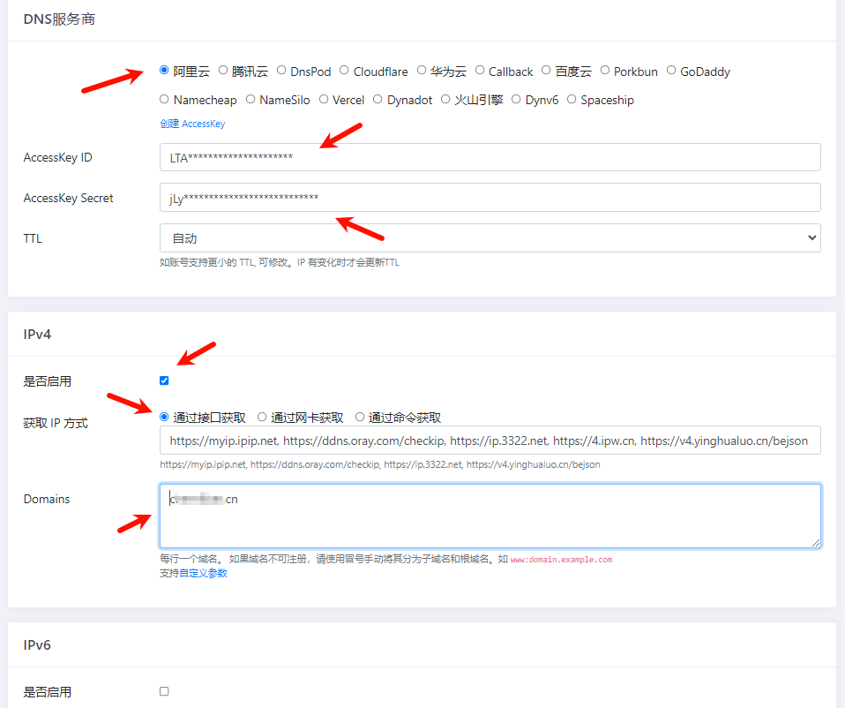

七、配置邮件服务器域名转发，再到阿里云域名服务处

1、增加一条记录，类型为CNNAME,主机记录前面加入：mail,解析请求来源：默认，记录值为你的主域名比如：XXX.cn(记住不要前面加WWW,那个是前置默认的浏览器自动添加进去的），这一条记录的作用在于把mail.XXX.cn引向你的XXX.cn。加一个前缀的作用。

此时ping mail.XXX.cn能够ping通代表你的重指向已经起作用了。

2、添加一条记录，类型为CNNAME,主机记录前面加入：pop,解析请求来源：默认，记录值为你的主域名比如：XXX.cn

3、添加一条记录，类型为CNNAME,主机记录前面加入：smtp,解析请求来源：默认，记录值为你的主域名比如：XXX.cn

4、添加一条记录，类型为CNNAME,主机记录前面加入：imap,解析请求来源：默认，记录值为你的主域名比如：XXX.cn

5、添加一条记录为MX邮件服务器记录类型：其目的是把http://mail.dddd.cn关联到MX记录类型。类型为MX,主机记录：@,解析请求来源：默认，记录值为邮箱域名：mail.XXX.cn这一条记录的作用在于其目的是把http://mail.XXX.cn关联到MX记录类型。

八、安装Maile Server（另外还有一个mail plus server,但免费版只支持5个用户使用，不建议安装），进入Maile Server套件。

1、 SMTP勾选 ，主机名填你刚刚的主域名不加WW的如：XXX.cn,端口为默认值，启用SMTP-SSL，启用SMTP-TLS，端口为默认。

2、IMAP/poP3中全部勾选。

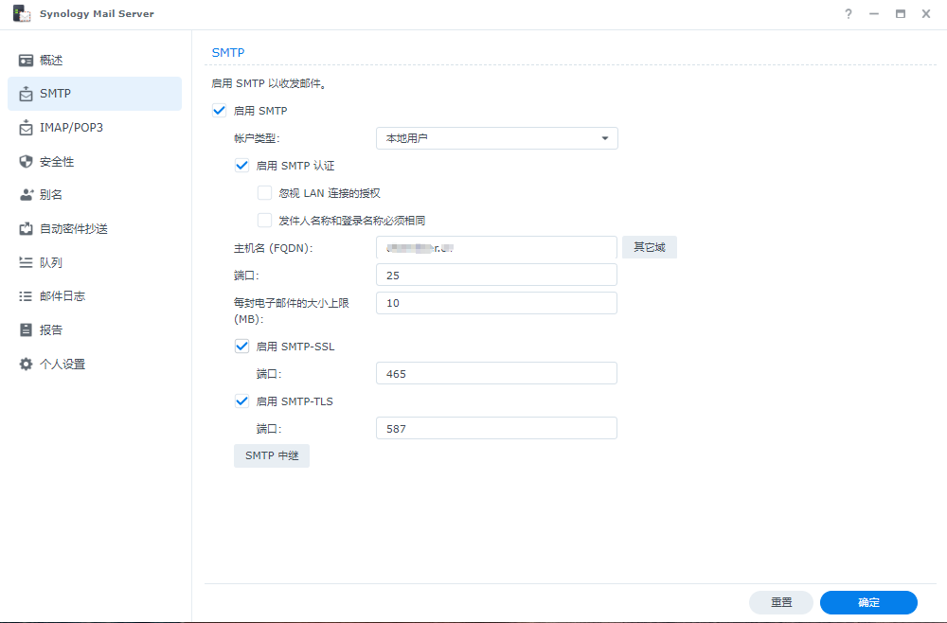

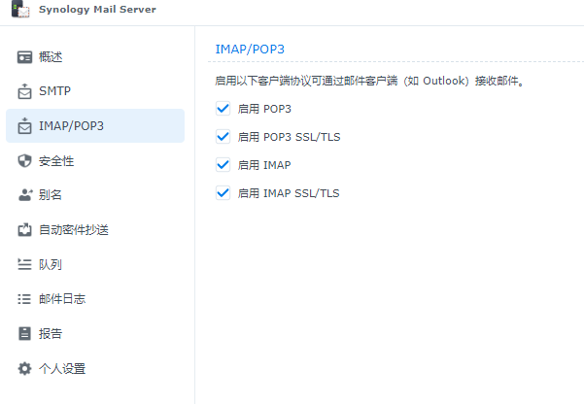

3、别名处点创建，并勾选你相应的准备进入邮箱管理的群晖内置帐号，别名处可以自定义，这个自定义就是你以后对外收发邮件的全名比如别名设置为MYQHNAS。那么你以后的对外邮箱就是：[MYQHNAS@XXX.cn](mailto:MYQHNAS@XXX.cn)

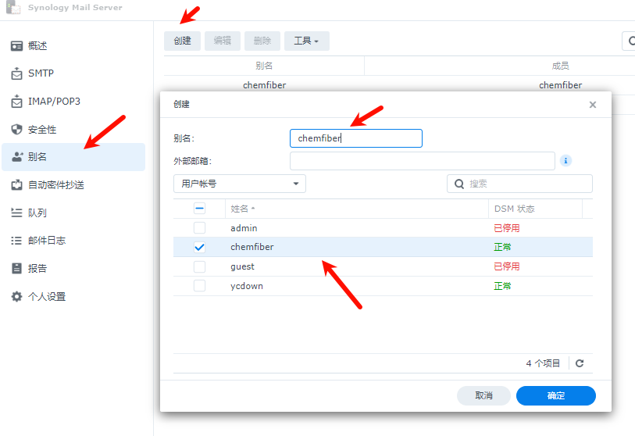

4、到mail server中的安全性-难中勾选SPF验证，启用DKIM， DKIM前缀为：default ,点生成公共密钥，把这个密钥复制下来，等一下要复制到阿里云域名记录中去。勾选启用 DMARC。

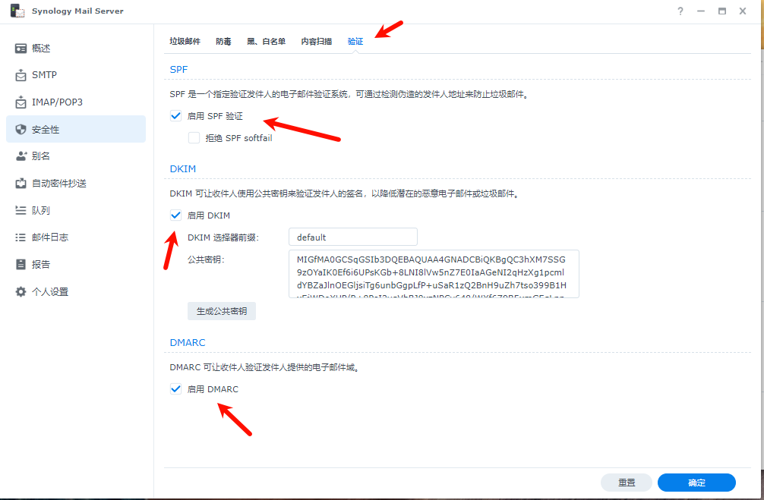

阿里云解析处添加记录：

1、添加一条类型为TXT,主机记录：@,解析请求来源：默认，记录值为：v=spf1 mx -all。

2、添加一条类型为TXT,主机记录： _dmarc,解析请求来源：默认，记录值为：v=DMARC1; p=reject; rua=admin@xxx.cn

（其中p后参数自己根据情况设置，有none , quarantine 和 reject三种，rua后邮箱是自己接收报告邮箱）

3、添加一条类型为TXT,主机记录：default._domainkey,解析请求来源：默认，记录值为：v=DKIM1;k=rsa;p=刚刚复制的公共密钥

最终阿里云的设置清单如下：（前面两条AAAA记录作为邮件服务器的时候主要是跳转80与443端口）

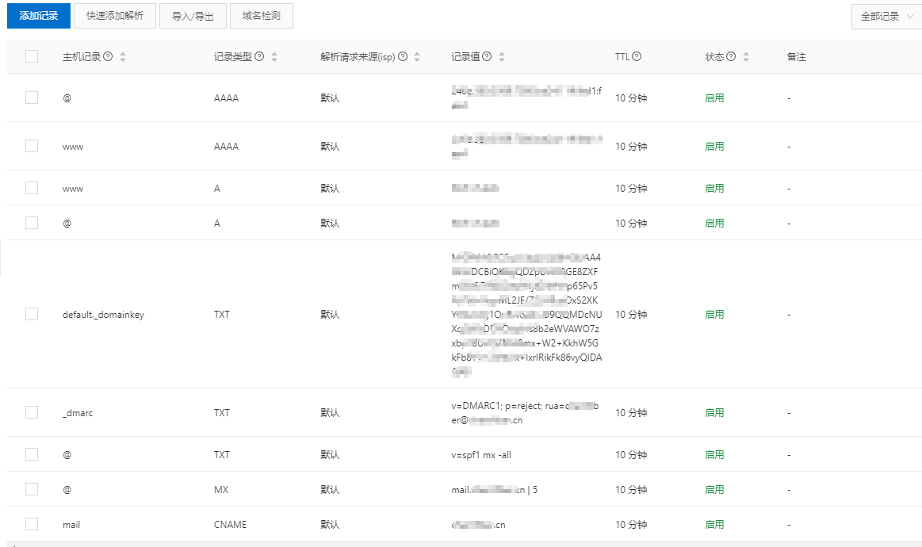

路由器的端转发配置：首先可看mailserver需要用到的端口，在控制面板-信息中心-服务中查看。

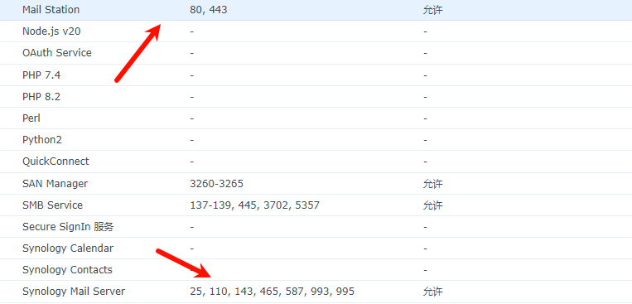

IPV4进入路由器配置相应端口转发：（注：下图中1.14 地址是专用邮件服务器，实际应用中对应的其他端口与全部转换到1.14中，如DSM-DRIVE等应用的外网服务，这是双网卡的设置，实际情况按需调整）

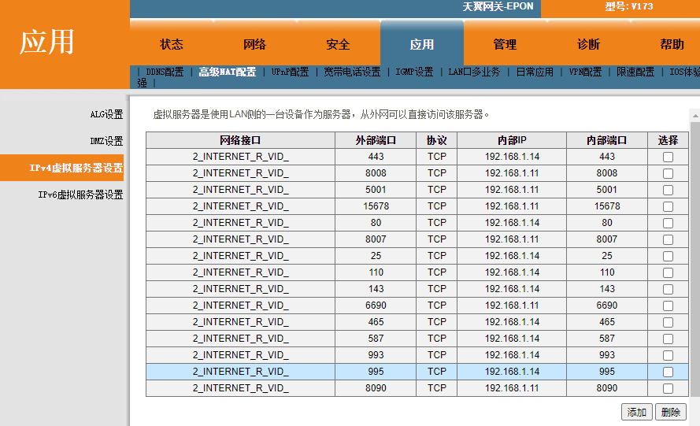

九、安装Mail station套件，并前面设置了IPV4端口转发，在外网可以管理你的邮件服务器

IPV4：http://xxx.cn/mail

IPV6：http://xxx.cn/mail

群晖默认mial station使用了80，443端口，有些运营商锁定了不允许开放80与443端口，此时需要做反向代理，设置如下如8443代表到443，80端口代理到8880.

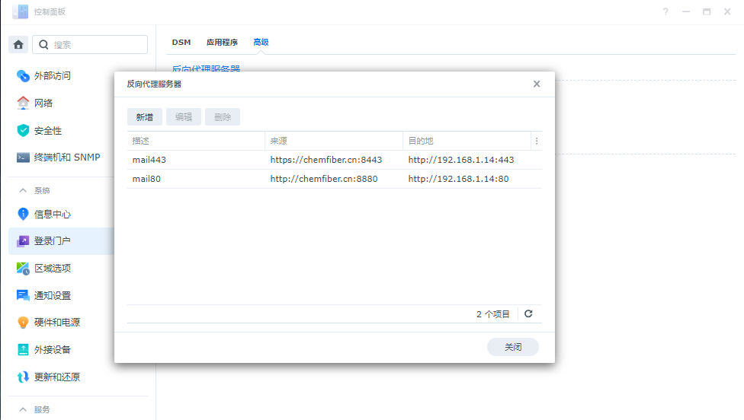

之后在路由器端口做转发，把8443，8880转发到群晖邮件服务器的IP地址即可。

之后在内网与外网就可以直接输入http://xxx.cn/mail登陆邮箱。

输入你的自己邮箱的管理员帐号密码，就是你前面勾选的群晖用户名及对应的密码。

进入之后部分邮件可能会出现乱码，进入设置，显示参数，高级选项处，下接选：GB2312中文，更改字符编码即可正常显示

以后你的邮箱号就是 [群晖用户名@XXX.cn。](mailto:群晖用户名@XXX.cn。)

通过以上设置发出去的邮件大部分基本可以正常正常收取。到mail station中测试收发邮件是否正常。

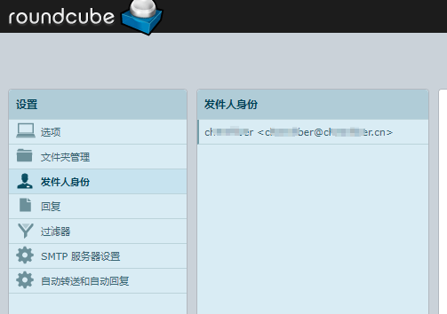

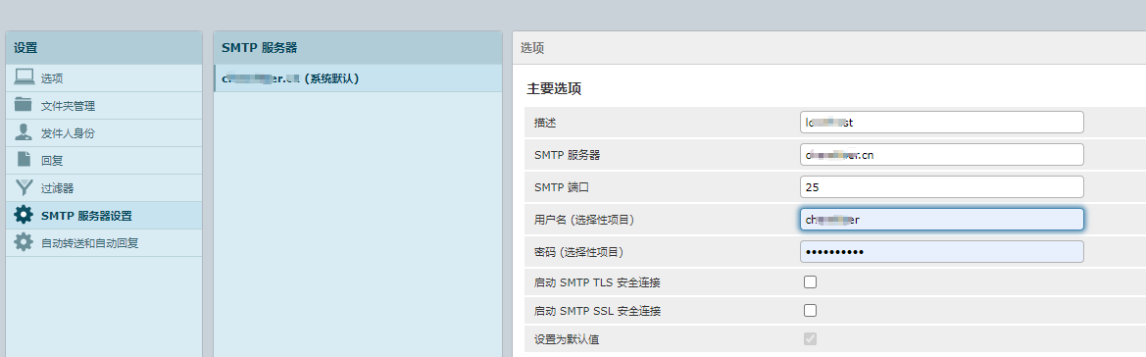

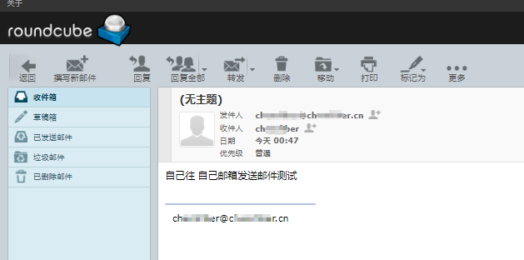

1. 群晖mail server采用第三方邮件软件接收发送邮件。以foxmail为例：

新建帐号，选择exchange服务器邮箱，自定义设置，

